重庆大学招聘系统填写说明
招聘系统网址http://rszp.cqu.edu.cn/zpsys/ 如网页显示不正常，请设置浏览器为兼容模式。
一、注册账号
进入招聘系统主页，注册账号，请牢记填写的“问题”和“答案”，此为找回密码的唯一途径。

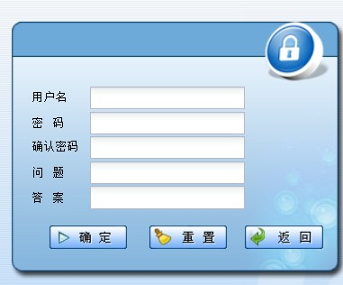
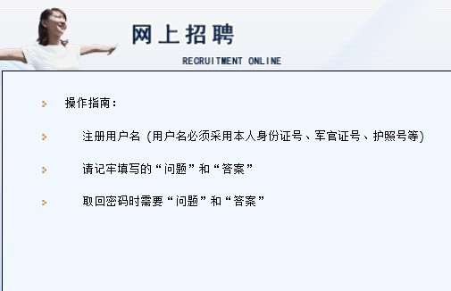

二、登陆系统
1.阅读填写说明
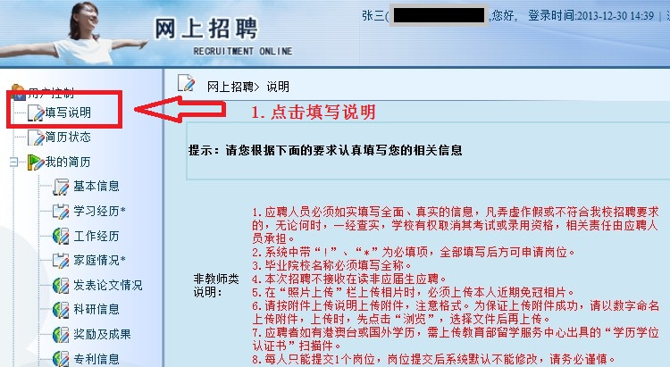
登陆系统后，首先，点击左侧“填写说明”，结合招聘简章，认真阅读填写说明。
2.逐项填写“我的简历”中的相关栏目
除“必填栏目”以外，请尽量完整填写能反映个人学习、工作、能力方面的栏目。点击左侧“我的简历”下方的各个分栏目，填写相关信息。其它非相关栏目不需填写。
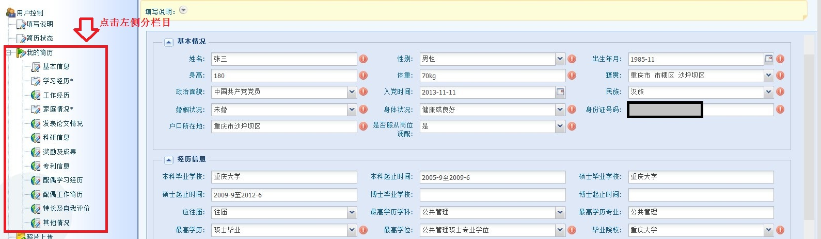
在基本信息分栏中，除去已标记的必填栏目外，“应往届”、“是否有国外学历”栏目也必须填写。如应聘有“中共共产党党员”要求的岗位，“入党时间”栏目必须填写

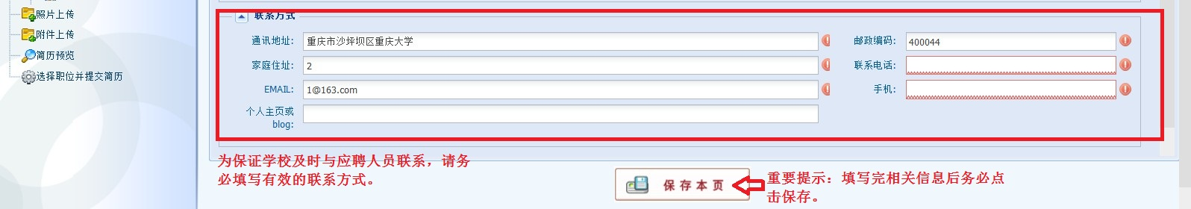
重要提示：在填写完各个分栏目之后，点击“保存本页”

3.上传照片和附件
（1）点击左侧“照片上传”分栏目，根据说明上传照片，上传时请注意照片格式和大小要求。为保证上传附件成功，照片请用数字命名后上传。
（2）点击左侧“附件上传”分栏目，根据说明上传附件，上传时请注意附件格式和大小要求。为保证上传附件成功，附件请用数字命名后上传。上传时，先点击“浏览”，再点击“上传”，依次上传相关附件。
注意：如一个栏目涉及多项材料，请扫描到一张图片后上传。
个人简历：格式必须为doc, docx格式会错误。
学历材料：应届生上传就业推荐书，往届生上传毕业证、学位证。国外和港澳台学历需上传教育部学历学位认证书。
入党通知书（入党证明）：岗位要求应聘者为“中共党员”，则必须上传“入党通知书”，如因故无法提供“入党通知书”者，可到本人所在党组织开具“入党证明”，证明应包括入党时间，转正时间并加盖所在党组织公章。
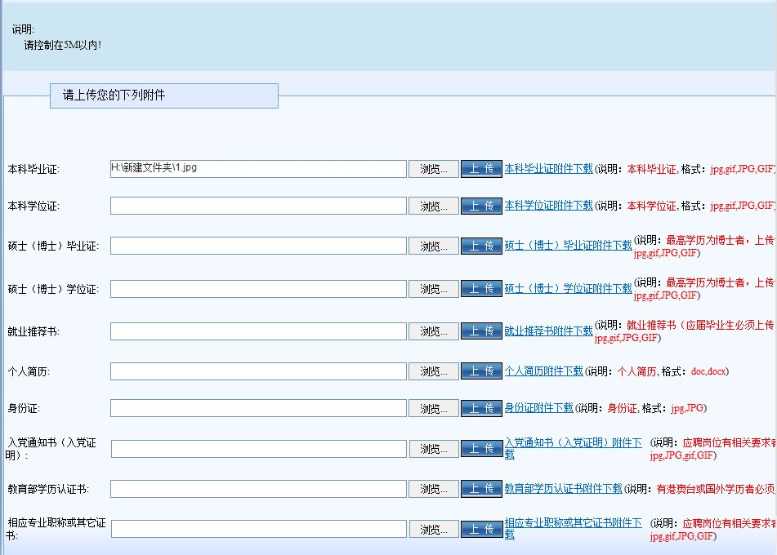
应聘人员如有其它重要材料需要提供，可发送到邮箱：zhaopin@cqu.edu.cn，邮件主题为“姓名+报考岗位名称”。
4.选择职位并提交简历
每人只能提交1个岗位，选择岗位时请认真对照学校发布的招聘简章，岗位要求以招聘简章为准，岗位提交后系统默认不能修改，请务必谨慎。系统默认选择岗位后即提交应聘申请，因此，务必在完成个人信息填写和上传附件后再选择岗位。

